函
受文者 | ： | 國際扶輪3490地區2014-2015年度各接待扶輪社
發文日期 | ： | 2015年01月20日
發文字號 | ： | 國扶辦字第2015017 號函
主旨 | ： | 函告 2014-2015年度國際扶輪青少年交換（RYE）Inbound學生華語成果發表會及沙龍照拍攝活動，敬請 貴社轉知與會人員，請 查照
附件 | ： | 華語成果發表會議程表、致理技術學院交通資訊、亞商維珍數位婚紗交通路線圖
說 明 | ：
一、感謝 貴社配合2014-2015年度國際扶輪青少年交換計畫（RYE），接待本地區Inbound外籍學生。因接待社、接待家庭與接待學校的用心關懷及輔導，使國際交換學生能適應台灣文化及生活，並在學習華語方面也有很好的表現。特藉由華語成果發表會，讓彼此經驗交流，促使接待工作成效顯著，學生在歸國之後也能繼續發揮華語所長，宣揚台灣文化，進而增進國際友誼。

二、華語成果發表日期、地點、題目、規則說明如下：
（一）日期：2015年1月31日（星期六）
（二）時間：上午9：30～10：00 Inbound學生報到、10：00～11：30彩排（所有Inbound
皆務必參加）；中午12：30～13：00家長及社友報到、下午1：00～5：30
華語成果發表會。
（三）地點：致理技術學院 綜合大樓1樓表演廳
【新北市板橋區文化路1段313號】
（四）題目：台灣生活的新奇發現
（五）規則：每位Inbound學生3~5分鐘，口說不得少於2分鐘(3~5 mins / person,
speaking should more than 2 mins)；穿著RYE西裝外套為原則，但若表演所需可準備本身母國的傳統特色服飾，或符合表演內容的服裝上台發表。
（六）透過此活動每組選出以下表現最優者：
獎 名 | 獎 項 | 備 註
總冠軍  亞軍  季軍 | 獎金及獎狀 | 另發給輔導老師（如有輔導老師時）新台幣同等獎金及獎狀，以資鼓勵。
最佳舞台設計獎  最佳創意獎  最佳聲光效果獎  最佳劇本獎 | 獎品及獎狀

三、為使2014-2015年度國際扶輪青少年交換計畫（RYE）49位Inbound學生留下美好的在台交換生活，透過專業攝影師的運鏡，捕捉多國交換學生真實的歡笑回憶，特舉辦沙龍照拍攝。

四、沙龍照拍攝日期、地點說明如下：
（一）日期：2015年2月1日（星期日）
（二）地點：亞商維珍‧數位婚紗，(02) 2281-0101，http://www.asiavega.com
（三）地點：路線：新北市蘆洲區三民路18號，MRT捷運蘆洲線三民高中站2號出口
左轉，直走約5分鐘，建築物在左側，交通請自行前往。
（四）時間：拍攝分三批－上午九點（新北市第二、四、六、七分區共24名）、
下午一點（花蓮分區共9名）、
下午三點（新北市第三、五、基隆、宜蘭分區共16名）。
（五）服裝需求：休閒系列（素面T恤或POLO衫，搭配褲子或裙子）、晚宴系列（正式
服裝），以及母國的傳統特色服飾，各一套。

五、聯絡人：RYE執行秘書 范姜群敬（Ted）、葉竽陵（Amber）
電 話：(02)2968-2866 傳真：(02)2968-2856 手機：0933-663490
E-mail：rye@rid3490.org.tw Website：http://rye.rid3490.org.tw

正本：如受文者
副本：前總監、總監當選人、總監提名人、各分區助理總監、地區副秘書、地區RYE委員會

地 區 總 監： 洪清暉
青 少 年 交 換 委 員 會 主 委：許麗玲

附件一：華語成果發表會議程表

地點：致理技術學院 綜合大樓1樓表演廳
日期：2015年1月31日（星期六） 【新北市板橋區文化路1段313號】
時 間 | 內 容 | 活 動 時 間
09：30 ~ 10：00 | Reception & Registration I 接待學生報到 | 30分鐘
10：00 ~ 11：30 | Rehearsal 彩排 | 1小時30分鐘
11：30 ~ 12：30 | Lunch Break 學生午餐時間 | 1小時0分鐘
12：30 ~ 13：00 | Reception & Registration II 來賓及家長報到 | 30分鐘
13：00 ~ 13：05 | Introduction of Guests介紹貴賓 | 5分鐘
13：05 ~ 13：10 | Speech by RYE Chairman地區RYE主委致詞 | 5分鐘
13：10 ~ 13：15 | Speech by District Governor地區總監致詞 | 5分鐘
13：15 ~ 13：25 | Group Photo 全體大合照 | 10分鐘
13：25 ~ 15：00 | Performance by Inbound Students 接待學生上半場表演 | 1小時35分鐘
15：00 ~ 15：10 | Intermission中場休息 | 10分鐘
15：10 ~ 17：10 | Performance by Inbound Students 接待學生下半場表演 | 2小時0分鐘
17：10 ~ 17：25 | Awarding Ceremony 頒獎典禮 | 15分鐘
17：25 ~ 17：30 | Adjourned & Announcement 閉幕式 & 主席宣布閉會 | 5分鐘

＊由於校方當天安排學測試前說明會，遂無法提供停車服務，因此煩請盡量以大眾交通運輸工具前往活動會場。
附件二：致理技術學院交通路線圖、校園平面圖

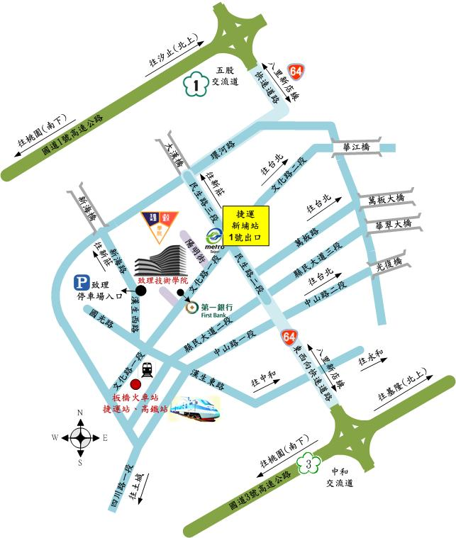

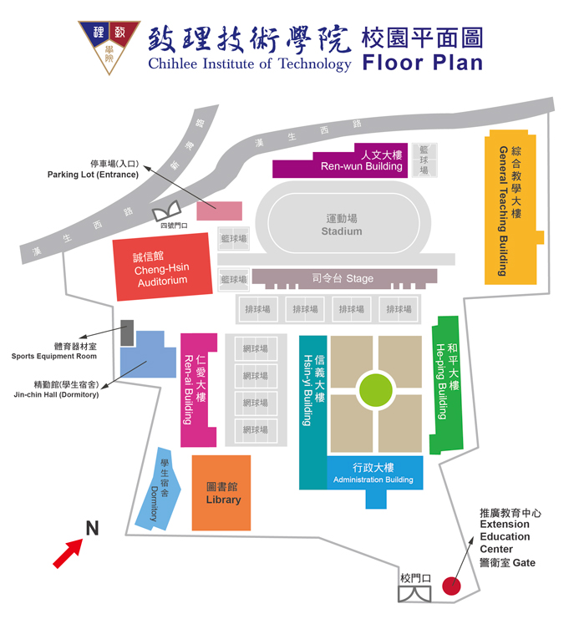

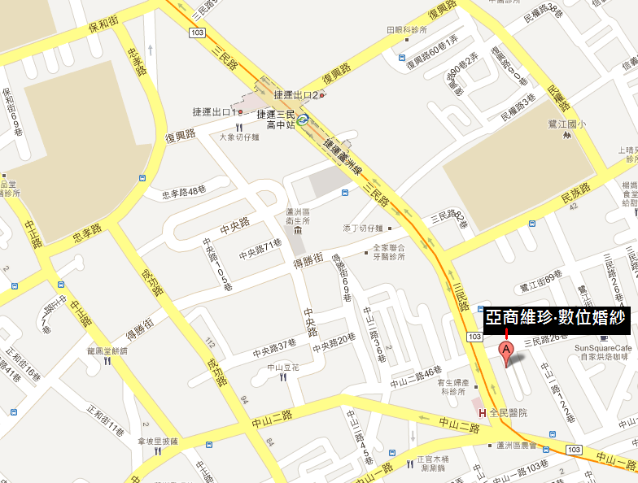
附件三：亞商維珍數位婚紗交通路線圖

